На основу члана 34. став 1, члана 35. Закона о јавној својини („Службени гласник РС“ , број 72/2011, 88/2013, 105/2014, 104/2016 – и др. закон, 108/2016, 113/2017 и 95/2018) и члана 7. став 1. Уредбе о условима прибављања и отуђења непокретности непосредном погодбом и давања у закуп ствари у јавној својини, односно прибављања и уступања искоришћавања других имовинских права, као и поступцима јавног надметања и прикупљања писмених понуда („Службени гласник РС“, број 16/18) а у вези са Решењем о покретању поступка давања у закуп пословног простора Општине Велика Плана (Пословни простор бр. 1 – монтажни објекат за продају роштиља на базену и Пословни простор бр. 2 – монтажни објекат за продају палачинки и воћа) бр. 361-11/2021-II од 11.06.2021. године,
Комисија за спровођење поступка давања у закуп пословног простора на територији општине Велика Плана, дана 11.06.2021. године доноси

Р Е Ш Е Њ Е
О РАСПИСИВАЊУ
О Г Л А С А
ЗА СПРОВОЂЕЊЕ ПОСТУПКА ДАВАЊА У ЗАКУП
ПОСЛОВНОГ ПРОСТОРА ОПШТИНЕ ВЕЛИКА ПЛАНА
ПУТЕМ ЈАВНОГ НАДМЕТАЊА
(Пословни простор бр. 1 – монтажни објекат за продају роштиља на базену и Пословни простор бр. 2 – монтажни објекат за продају палачинки и воћа)

1. Расписује се оглас за спровођење поступка за давање у закуп пословног простора, привремених монтажних објеката који ће најкасније до 18.06.2021. године бити постављени на платоу комплекса базена у Великој Плани, на делу кп. бр. 1725 К.О. Велика Плана 1, на источној страни базена према спортској хали, са отвором на западној страни окренутим према базену, удаљен 5 метара од службеног улаза, а према спецификацијама и карактеристикама произвођача, који објекти су приказани на скици положаја коју је дорадио Драган Радуловић, дипл. инж. арх. од 10.06.2021. године, која чини саставни део овог решења и то:
- Пословни простор бр. 1 – монтажни објекат за продају роштиља на базену, основе 3х2м, покривне површине крова: 3х2м, максималне висине објекта: 2,6м;
- Пословни простор бр. 2 – монтажни објекат за продају палачинки и воћа на базену, основе 3х2м, покривне површине крова: 3х2м, максималне висине објекта: 2,6м
Поступак из става 1. ове тачке спровешће се путем јавног надметања, засебно за сваки пословни простор.
2. Пословни простор из тачке 1. овог Огласа дајe се у закуп ради обављања пословне делатности:
- за пословни простор бр. 1, продаја роштиља на базену;
- за пословни простор бр. 2, продаја палачинки и воћа на базену.
3. Пословни простор из тачке 1. овог Огласа даје се у закуп на период од три купалишне сезоне и то: на период од 01.07.2021. године до 31.08.2021. година, од 15.06.2022. до 31.08.2022. и од 15.06.2023. до 31.08.2023. године.
4. Пријаве за учешће у поступку јавног надметања подносе се Комисији за спровођење поступка за давање у закуп пословног простора општине Велика Плана (у даљем тексту: Комисија) на адресу: 11320 Велика Плана, улица Милоша Великог број 30.
Пријаве за учешће у поступку јавног надметања се подносе у затвореним ковертама, поштом или лично на писарницу Општинске управе општине Велика Плана, на адресу из става 1. ове тачке, са видљивом назнаком: „Пријава за јавно надметање - пословни простор бр. ____ (навести број пословног простора) нa бaзeну у Великој Плани“.
5. Поступак јавног надметања спровешће се дана 24.06.2021. године, у сали за састанке на првом спрату зграде општинске управе општине Велика Плана у Великој Плани, улица Милоша Великог број 30:
зa пoслoвни прoстoр бр. 1 у 11:00 часова;
за пословни простор бр. 2 у 13:00 часова.
У случају да се јавно надметање за пословни простор бр. 1 не оконча до термина предвиђеног за почетак јавног надметања за пословни простор бр. 2, јавно надметање за пословни простор бр. 2 ће отпочети након завршетка надметања за пословни простор бр. 1.
6. Право учешћа у поступку јавног надметања имају сва заинтересована правна и физичка лица.
7. Рок за подношење пријаве за учешће у поступку јавног надметања је 8 (словима: осам) дана од дана објављивања огласа, при чему се дан објављивања огласа не урачунава у рок за подношење пријаве.
Благовременим ће се сматрати оне пријаве које буду предате на писарници Општинске управе Велика Плана, закључно са даном 21.06.2021. године до 15:00 часова или препоручено поштом закључно са 21.06.2021. године.
Пријава обавезно мора да садржи:
- доказ о уплати депозита;
- уредно попуњен образац пријаве за јавно надметање, који се добија на писарници Општинске управе општине Велика Плана или у канцеларији број 50 на другом спрату зграде општинске управе општине Велика Плана
- за физичка лица још и: фотокопијu важеће личне карте, односно очитана важећа лична карта уколико је иста са чипом;
-за предузетнике још и: фотокопију важеће личне карте предузетника, односно очитану важећу личну карту уколико је иста са чипом, фотокопију решења о упису радње у регистар код надлежног органа, извод из АПР-а (доказ да је предузетничка радња актива);
-за правна лица још и: фотокопију решења о упису правног лица у регистар код надлежног органа, извод из АПР-а (доказ да је правно лице активно);
-пуномоћје за лице које заступа подносиоца пријаве.
Подносиоци неблаговремене или непотпуне пријаве, не могу учествовати у поступку јавног надметања, а непотпуне или неблаговремене пријаве се одбацују.
8. За ближе информације о пословном простору из тачке 1. овог Огласа, заинтересована лица се могу обратити Одсеку за имовинско-правне послове Одељења за урабанизам и грађевину, имовинско-правне и комунално-стамбене послове Општинске управе Велика Плана (канцеларија бр. 50), сваким радним даном трајања огласа, у времену од 11.00 до 14.00 часова или се обратити на E-mail: imovinska@velikaplana.rs.
9. Сва заинтересована лица могу разгледати пословни простор који се даје у закуп, у периоду од 11.06.2021. године до 21.06.2021. године, сваким радним даном, у времену од 10:00 часова до 13:00 часова. За наведено обратити се директору Туристичке организације општине Велика Плана, Горану Стефановићу, на број телефона 0628883477.
10. Почетна, односно најнижа висина месечне закупнине, утврђена је на основу Извештаја Комисије за процену тржишне вредности непокретности у поступку прибављања, отуђења и давања у закуп непокретности у јавној својини Општине Велика Плана од 11.06.2021. године:
за пословни простор бр. 1 у нето износу од 24.600,00 динара (и словима: двадесетчетирихиљадешестстодинара 00/100);
за пословни простор бр. 2. у нето износу од 24.600,00 динара (и словима: двадесетчетирихиљадешестстодинара 00/100).
Лицитациони корак износи 1.000,00 динара.
11. Депозит се утврђује у висини од две почетне месечне закупнине и износи:
за пословни простор бр. 1, 49.200,00 динара у нето износу ( и словима: четрдесетдеветхиљададвестадинара 00/100),
за пословни простор бр. 2, 49.200,00 динара у нето износу (и словима: четрдесетдеветхиљададвестадинара 00/100).
Депозит се уплаћује на депозитни подрачун општине Велика Плана бр. 840-1087804-87, са позивом на број 62 109, по моделу 97.
12. Учесницима који нису успели на јавном надметању, депозит се враћа у року од 3 дана по завршетку поступка по огласу. Учесник јавног надметања коме се враћа уплаћени депозит, је дужан да Комисији достави број банковног рачуна на које се може извршити уплата на име повраћаја уплаћеног депозита, а који рачун мора да гласи на име тог учесника.
Учеснику који је успео у јавном надметању, износ положеног депозита се урачунава у закупнину за прва два месеца трајања закупа.
Подносилац пријаве који не прихвати почетну висину закупнине, или као најповољнији понуђач не закључи уговор о закупу, губи право на враћање депозита.
13. Избор најповољнијег понуђача врши се применом критеријума висине понуђене закупнине.
Уколико у поступку два или више понуђача понуде исти износ закупнине, Комисија ће извршити избор најповољнијег понуђача применом критеријума предности понуђача који је први поднео пријаву за учествовање на јавном надметању.
14. Поступак јавног надметања сматра се успелим и у случају достављања једне исправне пријаве за учешће којом се подносилац пријаве региструје и присуствује јавном надметању и проглашава закупцем, ако прихвати почетну висину закупнине по којој се непокретност може дати у закуп.
15. Закупац не може вршити адаптацију закупљеног пословног простора без претходне сагласности закуподавца.
Сви трошкови адаптације закупљеног пословног простора извршене у складу са ставом 1. ове тачке падају на терет закупца.
16. Закупац је у обавези да за потребе извођења радова на адаптацији и инвестиционом одржавању сачини одговарајућу техничку документацију и да пре подношења захтева за одобрење за извођење радова, надлежном органу претходно прибави сагласност од закуподавца.
17. Закуподавац може, по захтеву закупца одобрити извођење радова који имају карактер инвестиционог одржавања на закупљеној непокретности, према уобичајеним стандардима и важећим прописима у области грађевинарства.
Извештај о постојећем стању непокретности, са описом, предмером и предрачуном планираних радова израђује судски вештак одговарајуће струке, ангажован од стране закуподавца, о ком вештаку ће закуподавац обавестити закупца, а трошкове израде ове документације сноси закупац.
Закупац је у обавези да се током извођења радова одобрених од стране закуподавца, придржава одобреног описа, предмера и предрачуна, као и да у случају одступања од одобрених радова на инвестиционом одржавању пословног простора у сваком појединачном случају од закуподавца тражи одобрење за то одступање.
Радови на инвестиционом одржавању извршени супротно претходном ставу ове тачке, као и радови који превазилазе уобичајене стандарде за ту врсту радова, неће се признати закупцу.
Уколико закупац жели да му се умањи закупнина на име изведених радова на инвестиционом одржавању, закупац је у обавези да закуподавцу поднесе захтев за признавање трошкова инвестиционог одржавања пословног простора, уз који се као доказ достављају рачуни, с тим да износ уложених средстава мора бити верификован од стране овлашћеног вештака, који ће проценити вредност, квалитет и стандард изведених радова и укупног стања непокретности, у односу на извештај о постојећем стању, опис, предмер и предрачун планираних радова одобрених од стране закуподавца.
18. Закупац може бити ослобођен плаћања закупнине током периода извођења радова који имају карактер инвестиционог одржавања на закупљеној непокретности за период док трају радови, а најдуже шест месеци, на основу посебно образложене одлуке надлежног органа носиоца права јавне својине.
Закупац који је уз сагласност закуподавца у инвестиционо одржавање у пословни простор уложио сопствена средства, има право на умањење закупнине у износу од највише 50% од месечне закупнине, за период који одговара висини уложених средстава, без могућности признавања својинских права на пословном простору по основу улагања средстава.
Ближа права и обавезе уговорних страна које проистичу из ове тачке регулисаће се уговором.
19. За извођење радова на адаптацији и инвестиционом одржавању, закупац је у обавези да од органа надлежног за издавање грађевинске дозволе прибави одобрење за извођење тих радова, у смислу члана 145. став 1 Закона о планирању и изградњи, уз претходно прибављену сагласност закуподавца.
20. Закупац има право да одмах након овере уговора о закупу пред јавним бележником и увођења у посед од стране закуподавца уђе у пословни простор који се даје у закуп и отпочне са радовима на инвестиционом одржавању или адаптацији, у циљу стварања услова за обављање делатности, уз претходу сагласност закуподавца.
21. По спроведеном поступку јавног надметања, Комисија доставља образложен предлог одлуке о давању у закуп Председнику општине који доноси коначну одлуку о закупу пословног простора из тачке 1. овог огласа.
Решење из става 1. ове тачке доставља се свим учесницима јавног надметања.
22. Сваки учесник у поступку јавног надметања који сматра да су повређена његова права, може изјавити приговор Председнику општине Велика Плана у року од 3 (три) дана од дана пријема решења из тачке 21 огласа.
23. На основу коначног решења о давању пословног простора у закуп, Председник општине закључује уговор са најповољнијим понуђачем коме је додељен пословни простор у закуп.
Најповољнији понуђач дужан је да закључи уговор о закупу у року и термину одређеном у позиву закуподавца за закључење уговора.
Сви евентуални трошкови настали поводом овере уговора о закупу пред јавним бележником, падају на терет закуподавца.
Уколико најповољнији понуђач не поступи у складу са ставом 2 ове тачке, сматраће се да је одустао од закључења уговора.
24. Закупац је дужан да пре закључења уговора о закупу, као гаранцију за уредно измиривање свих својих обавеза по истом, обезбеди менично покриће за сва евентуална дуговања, за обавезе плаћања месечне закупнине и рачуна за утрошену електричну енергију и комуналне услуге, односно да закуподавцу достави потписану бланко сопствену меницу, овлашћење за корисника бланко менице и захтев за регистрацију менице.
25. Закупац је у обавези да закупцу испоставља рачуне за одговарајући месец коришћења пословног простора најкасније до 10. у месецу за текући месец.
Закупнина се плаћа у року од 3 дана од дана пријема рачуна из става 1. ове тачке и усклађује се према последњем објављеном податку републичког органа надлежног за послове статистике о индексима потрошачких цена.
26. Закупац је дужан да сноси трошкове текућег одржавања, хитних интервенција, коришћења заједничких просторија, комуналних услуга и утрошка електричне енергије.
27. Закупац је дужан да пословни простор користи у складу са наменом која је утврђена уговором и исти не може давати у подзакуп.
Закупац може променити делатност или поред одобрене обављати и другу делатност у пословном простору датом у закуп само уз претходну писмену сагласност председника општине о чему се закључује анекс уговора о закупу у року од осам дана од дана добијања сагласности.
28. Закупац не може да врши радове у објекту који ће довести до оштећења објекта и умањења вредности објекта.
29. Овај оглас биће објављен у средствима јавног информисања: Радио „Плана“ и ТВ „Плана“, на огласној табли Општинске управе општине Велика Плана, као и на званичној интернет презентацији Општине Велика Плана, почев од 11.06.2021. године.

Број: 361-11/2021-II
У Великој Плани 11.06.2021. године

ОПШТИНА ВЕЛИКА ПЛАНА
Комисија за спровођење поступка давања у закуп пословног простора
на територији општине Велика Плана
Председник Комисије

Лела Крстић

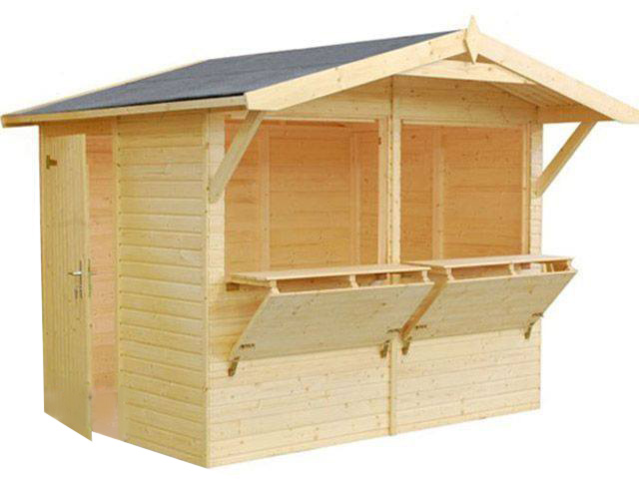

Графички приказ монтажних објеката у којима ће се налазити пословни простор бр. 1 и пословни простор бр. 2

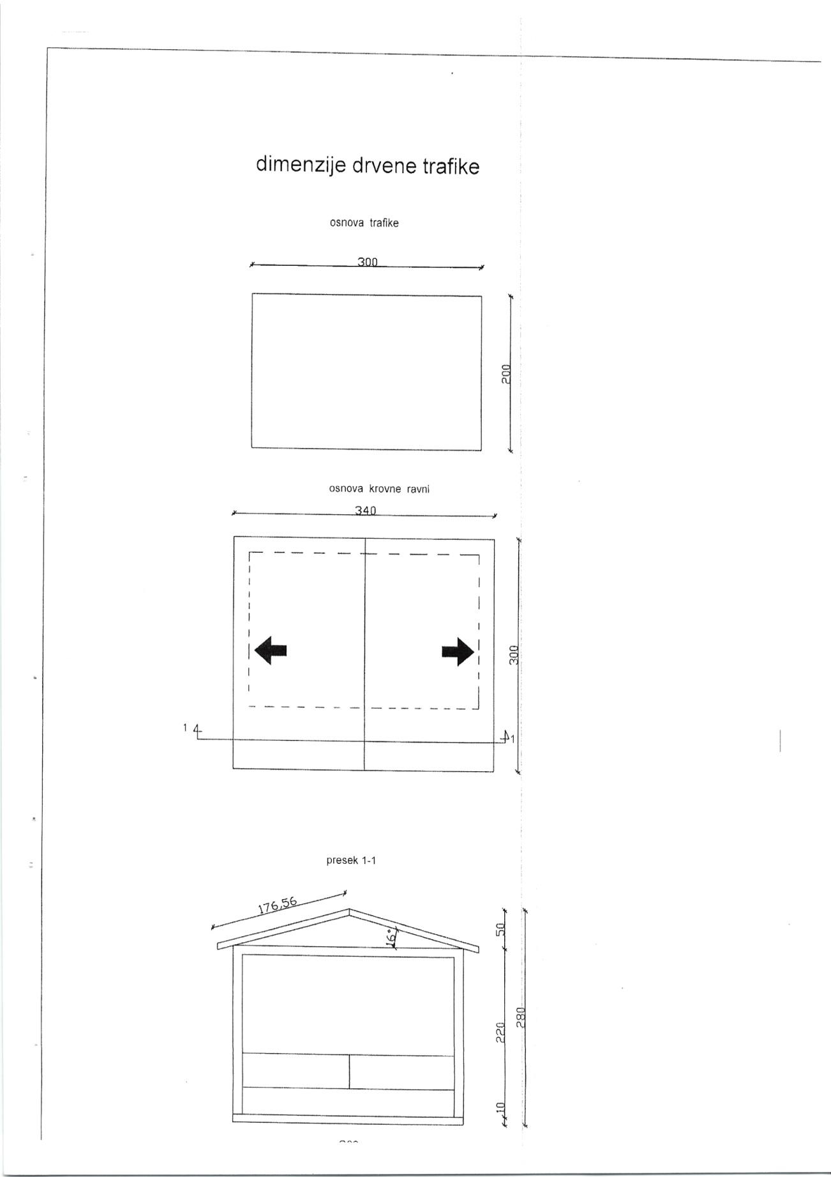
Скица објеката у којима ће бити смештени пословни простор бр. 1 и пословни простор бр. 2
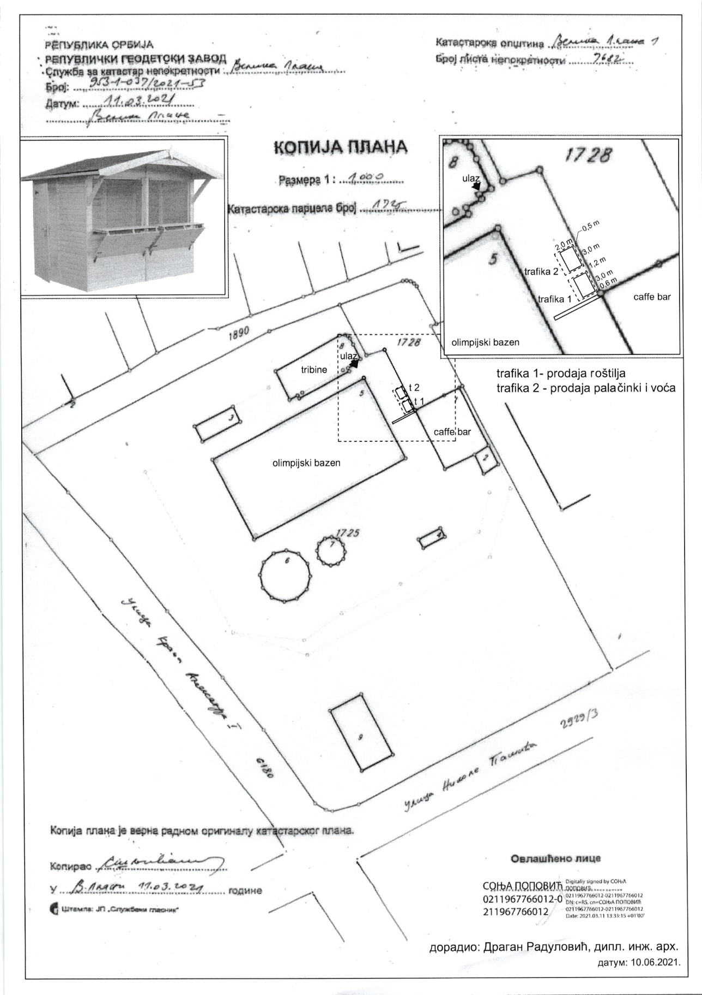
Приказ положаја пословног простора бр 1 и пословног простора бр. 2 на делу кат. парцеле 1725 К.О. Велика Плана 1

